5. Блок «Работа с родителями, социумом»
Встал поутру, умылся, привел себя в порядок —
и сразу же приведи в порядок свою планету
Антуан де Сент-Экзюпери
В работе с родителями можно использовать как традиционные формы (родительские собрания, консультации), так и нетрадиционные формы сотрудничества (родительские университеты, бюро педагогических услуг, круглый стол, деловая игра, анкетирование).
В 2021 году родителям гимназии было предложено анкетирование с использованием Google Форм, с помощью которого мы выяснили, что не все родители обладают знаниями в области энергосбережения. Многие из родителей понимают важность энергосбережения, экологических проблем, но не осознают важность собственной экономии ресурсов. Эти выводы позволили нам скорректировать формы совместной деятельности с учащимися и их родителями. Так, в гимназии уже второй год успешно проходит конкурс «Бережливая семья». Семьи делятся тем, что именно им помогает сэкономить семейный бюджет, энергоресурсы. В результате, чтобы наглядно показать, насколько ощутима экономия, родилась акция «Строим домик - экономик».
С большим энтузиазмом проходила эта акция в гимназии, в результате которой члены жюри должны был определить самую «энергосберегающую» семью. За месяц до конкурса семьям было предложено участвовать в одной из двух номинаций: экономия электроэнергии или экономное расходование воды. По условиям конкурса семьи должны были первую неделю прожить в обычном режиме, не внося никаких изменений в свой жизненный уклад. На второй и третьей неделях они начинали жить по правилам экономии, не теряя качество жизни.
Родители с удовольствием участвовали в конкурсе. «Каждый из нас уже победитель», - говорили они. – Эти две недели научили нас не только сохранять природные ресурсы, но и семейный бюджет!»
Итогом этого необычного конкурса стал замечательный домик-экономик, который дети строили из «кирпичиков», где отражался опыт их семейной экономии.
Лучшие «энергосберегающие семьи» были награждены памятными сувенирами и грамотами победителя на Фестивале «EnerGy7».
Несомненно, одним из способов взаимодействия с социумом и формой любой пропаганды являются Интернет-ресурсы. На нашем YouTube-канале, на страничках в социальных сетях размещены материалы по пропаганде энергосбережения, применению практических способов экономии и видеосюжеты воспитательных мероприятий, проводимых в гимназии.
Традиционными в гимназии стали конкурсы рисунков и плакатов по энергосбережению, выставка «Отходы – в доходы». Спектр номинаций конкурса очень широк: отчеты об энергопотреблении в школе и дома, исследовательские и реферативные работы, фантастические проекты и модели энергоустановок и экологически чистых предприятий, рисунки, листовки, стенгазеты и любые творческие работы. В этих конкурсах порой принимали участие все члены семьи.
Учащиеся гимназии активно принимали участие в конкурсе рисунков, плакатов «Сбережем и сохраним». Лучшие работы учащихся были размещены на школьной выставке творческих работ. Часто в подготовке конкурсов принимают участие родители учащихся.
Экологические праздники – одна из форм совместного творчества. На каждом этапе подготовки и проведения праздника особенно важно участие со стороны родителей, бабушек, дедушек («Праздник Цветов», «Золотая Осень», «Здравствуй, Зимушка-зима» и др.).
На таких праздниках, проводимых в гимназии, частыми зрителями являются жители нашего микрорайона. Так, 2020 году и в 2022 году состоялись мероприятие в рамках Европейской Недели мобильности с привлечением жителей микрорайона, сотрудников отдела пропаганды ГАИ, средств массовой информации. На этом мероприятии была открыта велопарковка, зрителям раздавали памятки по безопасному движению на велосипедах и фликеры.
Мы уверены, только взаимодействуя с родителями, жителями микрорайона, города можно осуществить главную цель воспитания – вырастить личность с высокими морально-нравственными качествами.

Приложение
Результаты анкетирования родителей
1. Как лично Вы относитесь к энергосбережению и энергоэффективности?
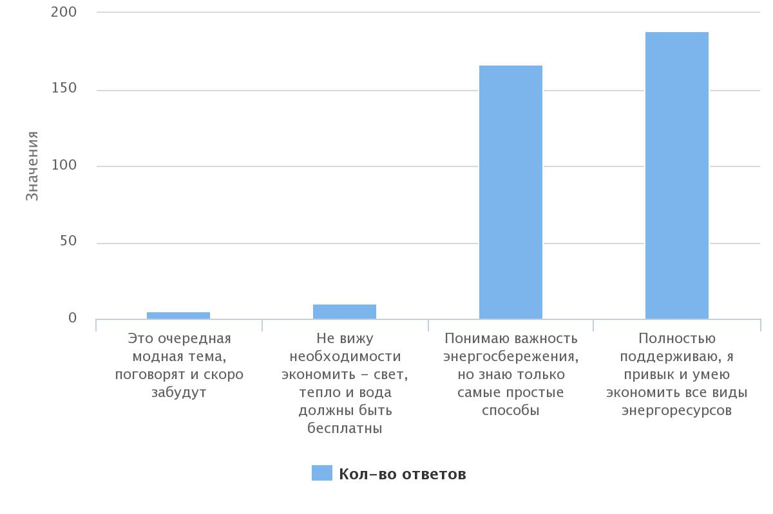
Вариант ответа | Кол-во ответов | Процент
Это очередная модная тема, поговорят и скоро забудут | 5 | 1.34%
Не вижу необходимости экономить - свет, тепло и вода должны быть бесплатны | 10 | 2.69%
Понимаю важность энергосбережения, но знаю только самые простые способы | 166 | 44.62%
Полностью поддерживаю, я привык и умею экономить все виды энергоресурсов | 188 | 50.54%

2. Установлены ли в Вашей квартире/ доме приборы учета энергоресурсов?
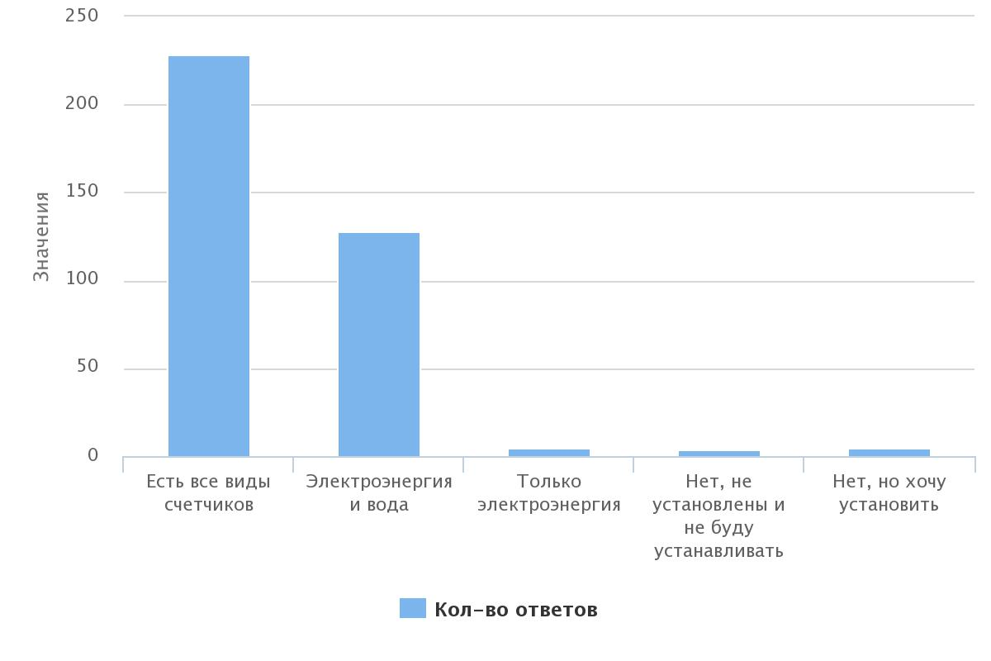

Вариант ответа | Кол-во ответов | Процент
Есть все виды счетчиков | 228 | 61.29%
Электроэнергия и вода | 128 | 34.41%
Только электроэнергия | 5 | 1.34%
Нет, не установлены и не буду устанавливать | 4 | 1.08%
Нет, но хочу установить | 5 | 1.34%

3. Объясняете ли Вы своим детям, зачем в квартире стоят счетчики?
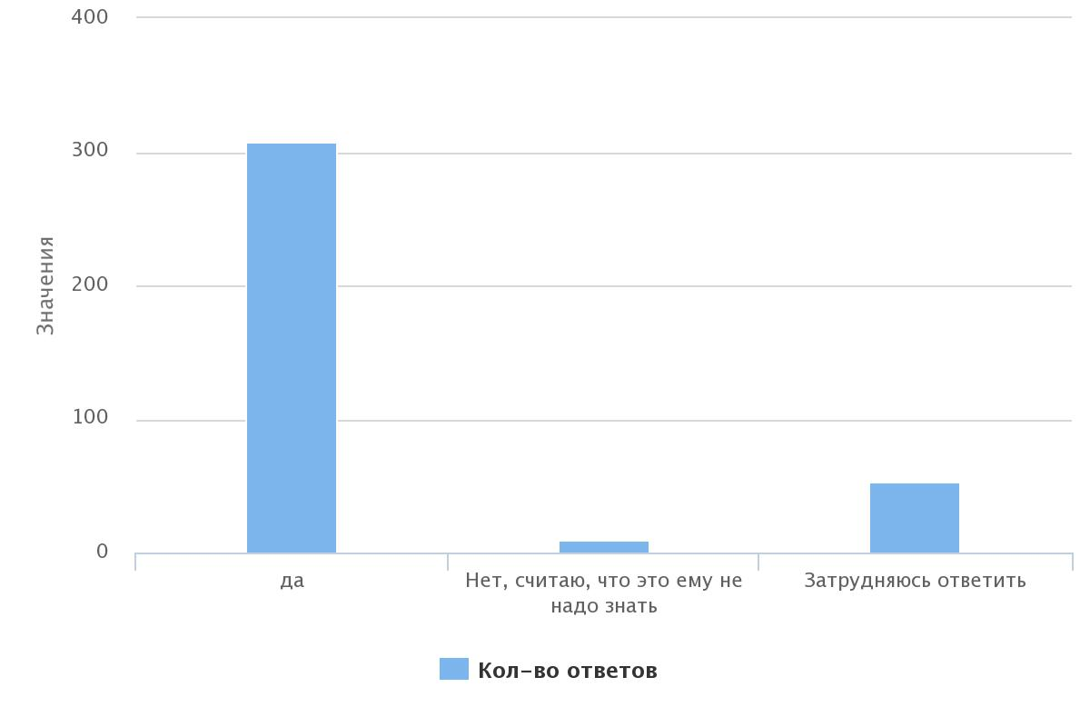

Вариант ответа | Кол-во ответов | Процент
да | 307 | 82.53%
Нет, считаю, что это ему не надо знать | 10 | 2.69%
Затрудняюсь ответить | 53 | 14.25%

4. Как Вы считаете, есть ли какая-то польза от этих приборов учета лично для Вас?
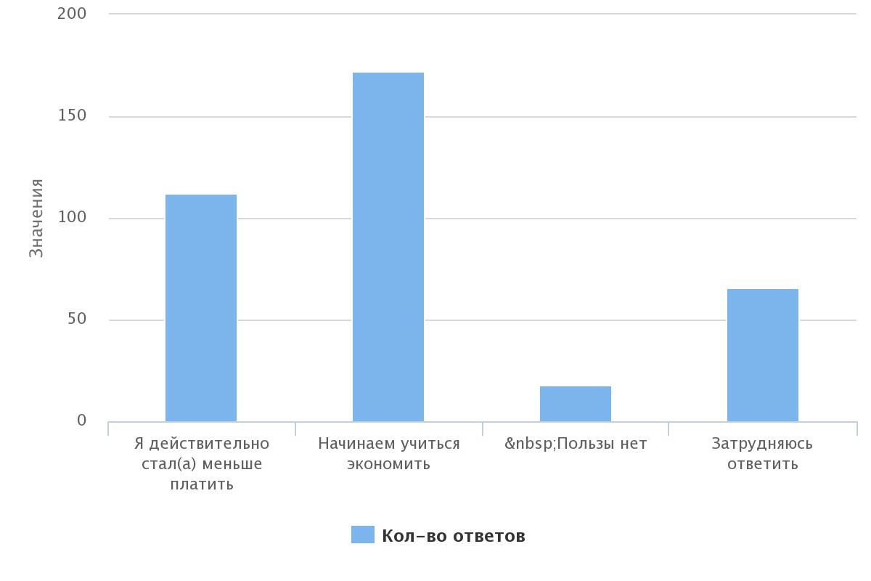
Вариант ответа | Кол-во ответов | Процент
Я действительно стал(а) меньше платить | 112 | 30.11%
Начинаем учиться экономить | 172 | 46.24%
Пользы нет | 18 | 4.84%
Затрудняюсь ответить | 66 | 17.74%

5. Считаете ли Вы, что детей нужно обучать энергосбережению?
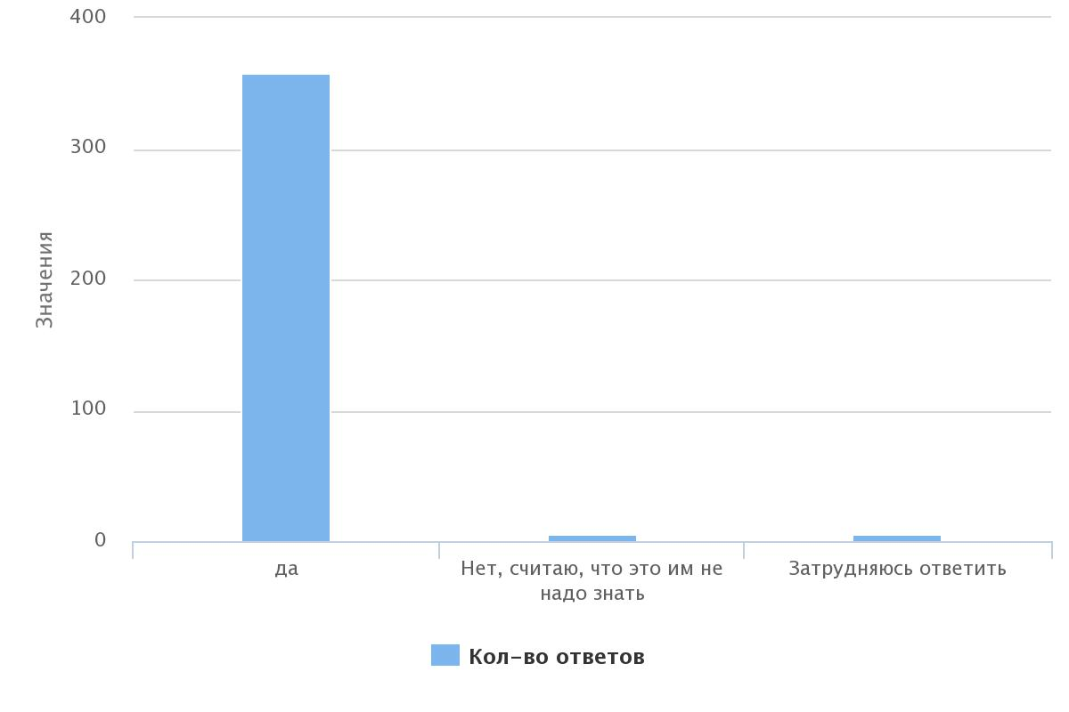
Вариант ответа | Кол-во ответов | Процент
да | 358 | 96.24%
Нет, считаю, что это им не надо знать | 6 | 1.61%
Затрудняюсь ответить | 6 | 1.61%

6. Кто должен учить ребёнка энергосбережению?
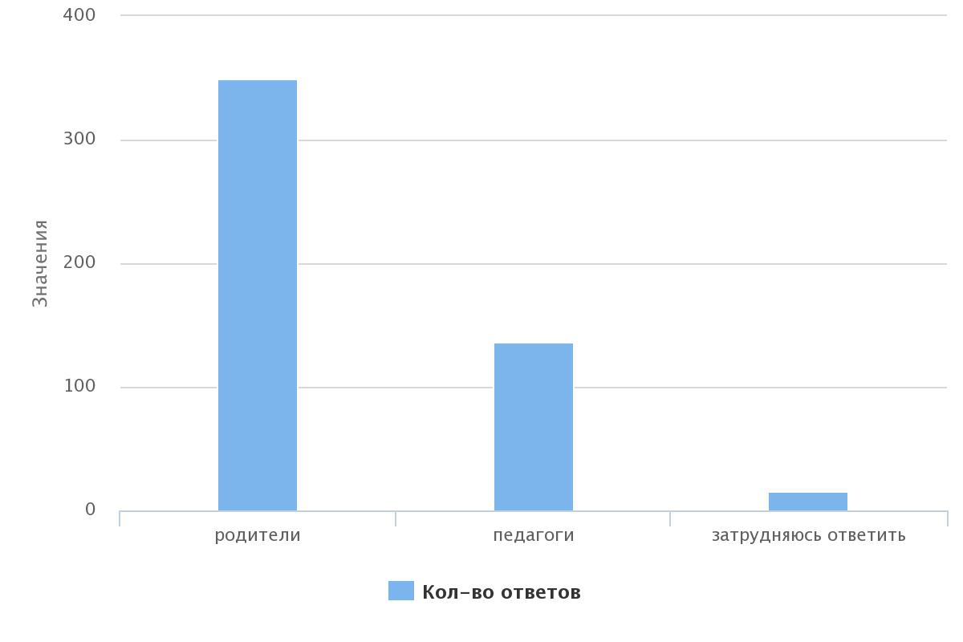

Вариант ответа | Кол-во ответов | Процент
родители | 349 | 93.82%
педагоги | 136 | 36.56%
затрудняюсь ответить | 15 | 4.03%

Анкетирование родителей и педагогов по теме ”Энергосбережение”
1. Существует ли закон в Беларуси об энергосбережении?
- Да
- Нет
- Не знаю
2. Киотский протокол –
- Важнейший международный механизм борьбы с глобальным изменением климата
- Регулирует создание финансовых механизмов для инвестиций в энергосберегающие проекты
- Следит за экологическим состоянием страны
3. Геотермальная энергия - это
- Энергия морских приливов
- Энергия недр Земли
- Энергия ветра
4. Впервые энергия ветра использовалась при создании :
- Ветрогенераторов
- Создание парусов
- Ветроколеса
5. За счёт каких видов энергии Беларусь планирует увеличить производство электроэнергии:
- Использование биомассы
- Строительство ГЭС
- Строительство АЭС
- Строительство ТЭЦ
- Использование энергии солнца
- Строительство ВЭУ
6. Как называют геотермальные источники горячей воды?
- Вулканы
- Лазеры
- Гейзеры
7. На сколько лет хватит запасов угля и нефти по оценкам Мирового энергетического совета?
  - угля на 250 лет, нефти на 40 лет
  - угля на 100 лет, нефти на 50 лет
  - угля на 25 лет, нефти на 40 лет
  - угля на 500 лет, нефти на 200 лет
8. Накипь в электрочайнике увеличивает расход электроэнергии:
  - на 10%
  - на 20%
  - на 30%
9. Заполненный мешок для сбора пыли в пылесосе даёт увеличение расхода электроэнергии:
  - на 20%
  - на 40%
  - на 30%
10. Во сколько раз энергосберегающие лампы могут снизить электропотребление в квартире?
  - в 1,5 раза
  - в 2 раза
  - в 3 раза
11. Примерно 40% потерь тепла в домах происходит через:
  - Вентиляцию
  - Дверные щели
  - Окна
  - Стены
12. Какие источники энергии применяются в нашем городе для энергоснабжения светофоров?
- Энергия солнца
- Энергия ветра
- Геотермальная энергия
- Гидроэнергия
13. У какого бытового прибора среднестатистический расход электроэнергии за месяц больше, чем у других? Компьютер
  - Холодильник
  - Телевизор
  - Стиральная машина
14. Какой из этих источников энергии является возобновляемым?
- Уголь
- Газ
- Ветер
- Нефть
15. Какая из ламп наименее эффективна?
  - Лампа накаливания
  - Люминесцентная лампа
  - Светодиодная лампа
  - Ртутная лампа
16. Какой из показателей обозначает самый высокий класс энергоэффективности бытового прибора?
- Класс А
- Класс В
- Класс С
- Класс D

Статистика ответов родителей гимназии на вопросы
анкеты по энергосбережению

1.Ответ: Да

2. Ответ: Важнейший международный механизм борьбы с глобальным изменением климата.

3. Ответ: Энергия недр Земли

4.Ответ: Создание парусов

5. Ответ: строительство ГЭС, строительство АЭС

6. Ответ: Гейзеры

7. Ответ: угля на 250 лет, нефти на 40 лет

8. Ответ: на 20% Накипь образуется в результате многократного нагревания и кипячения воды и обладает малой теплопроводность, поэтому вода в посуде с накипью нагревается медленно. В результате потери энергии составляют 20%.

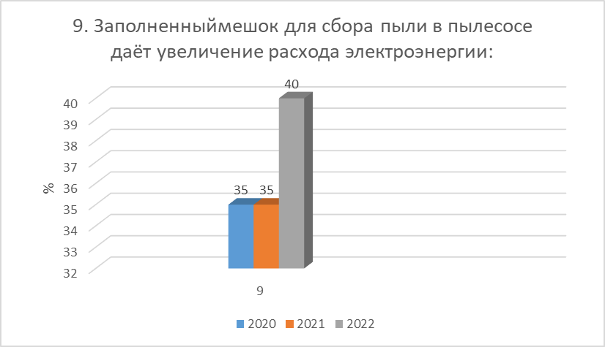

9. Ответ: на 40% При использовании пылесоса на треть заполненный мешок для сбора пыли ухудшает всасывание на 40%, соответственно на эту же величину возрастает расход потребления электроэнергии.

10. Ответ: в 2 раза
Замена ламп накаливание на современные энергосберегающие лампы, в среднем, может снизит потребление электроэнергии в квартире в 2 раза! Затраты на их приобретение окупается менее чем за год.

11. Ответ: Окна

12. Ответ: Энергия солнца

13. Ответ: Холодильник

14. Ответ: Ветер

15. Ответ: Лампа накаливания

16. Ответ: Класс А

Популяризация вопросов энергосбережения в средствах массовой информации
Журнал «Энергоэффективность» №12/2022 г.
«Фестиваль «Energy-7» - новая форма обучения энергосбережению в витебской области». Павлова О.А., Клецко Т.В., Вайтулянец В.И.
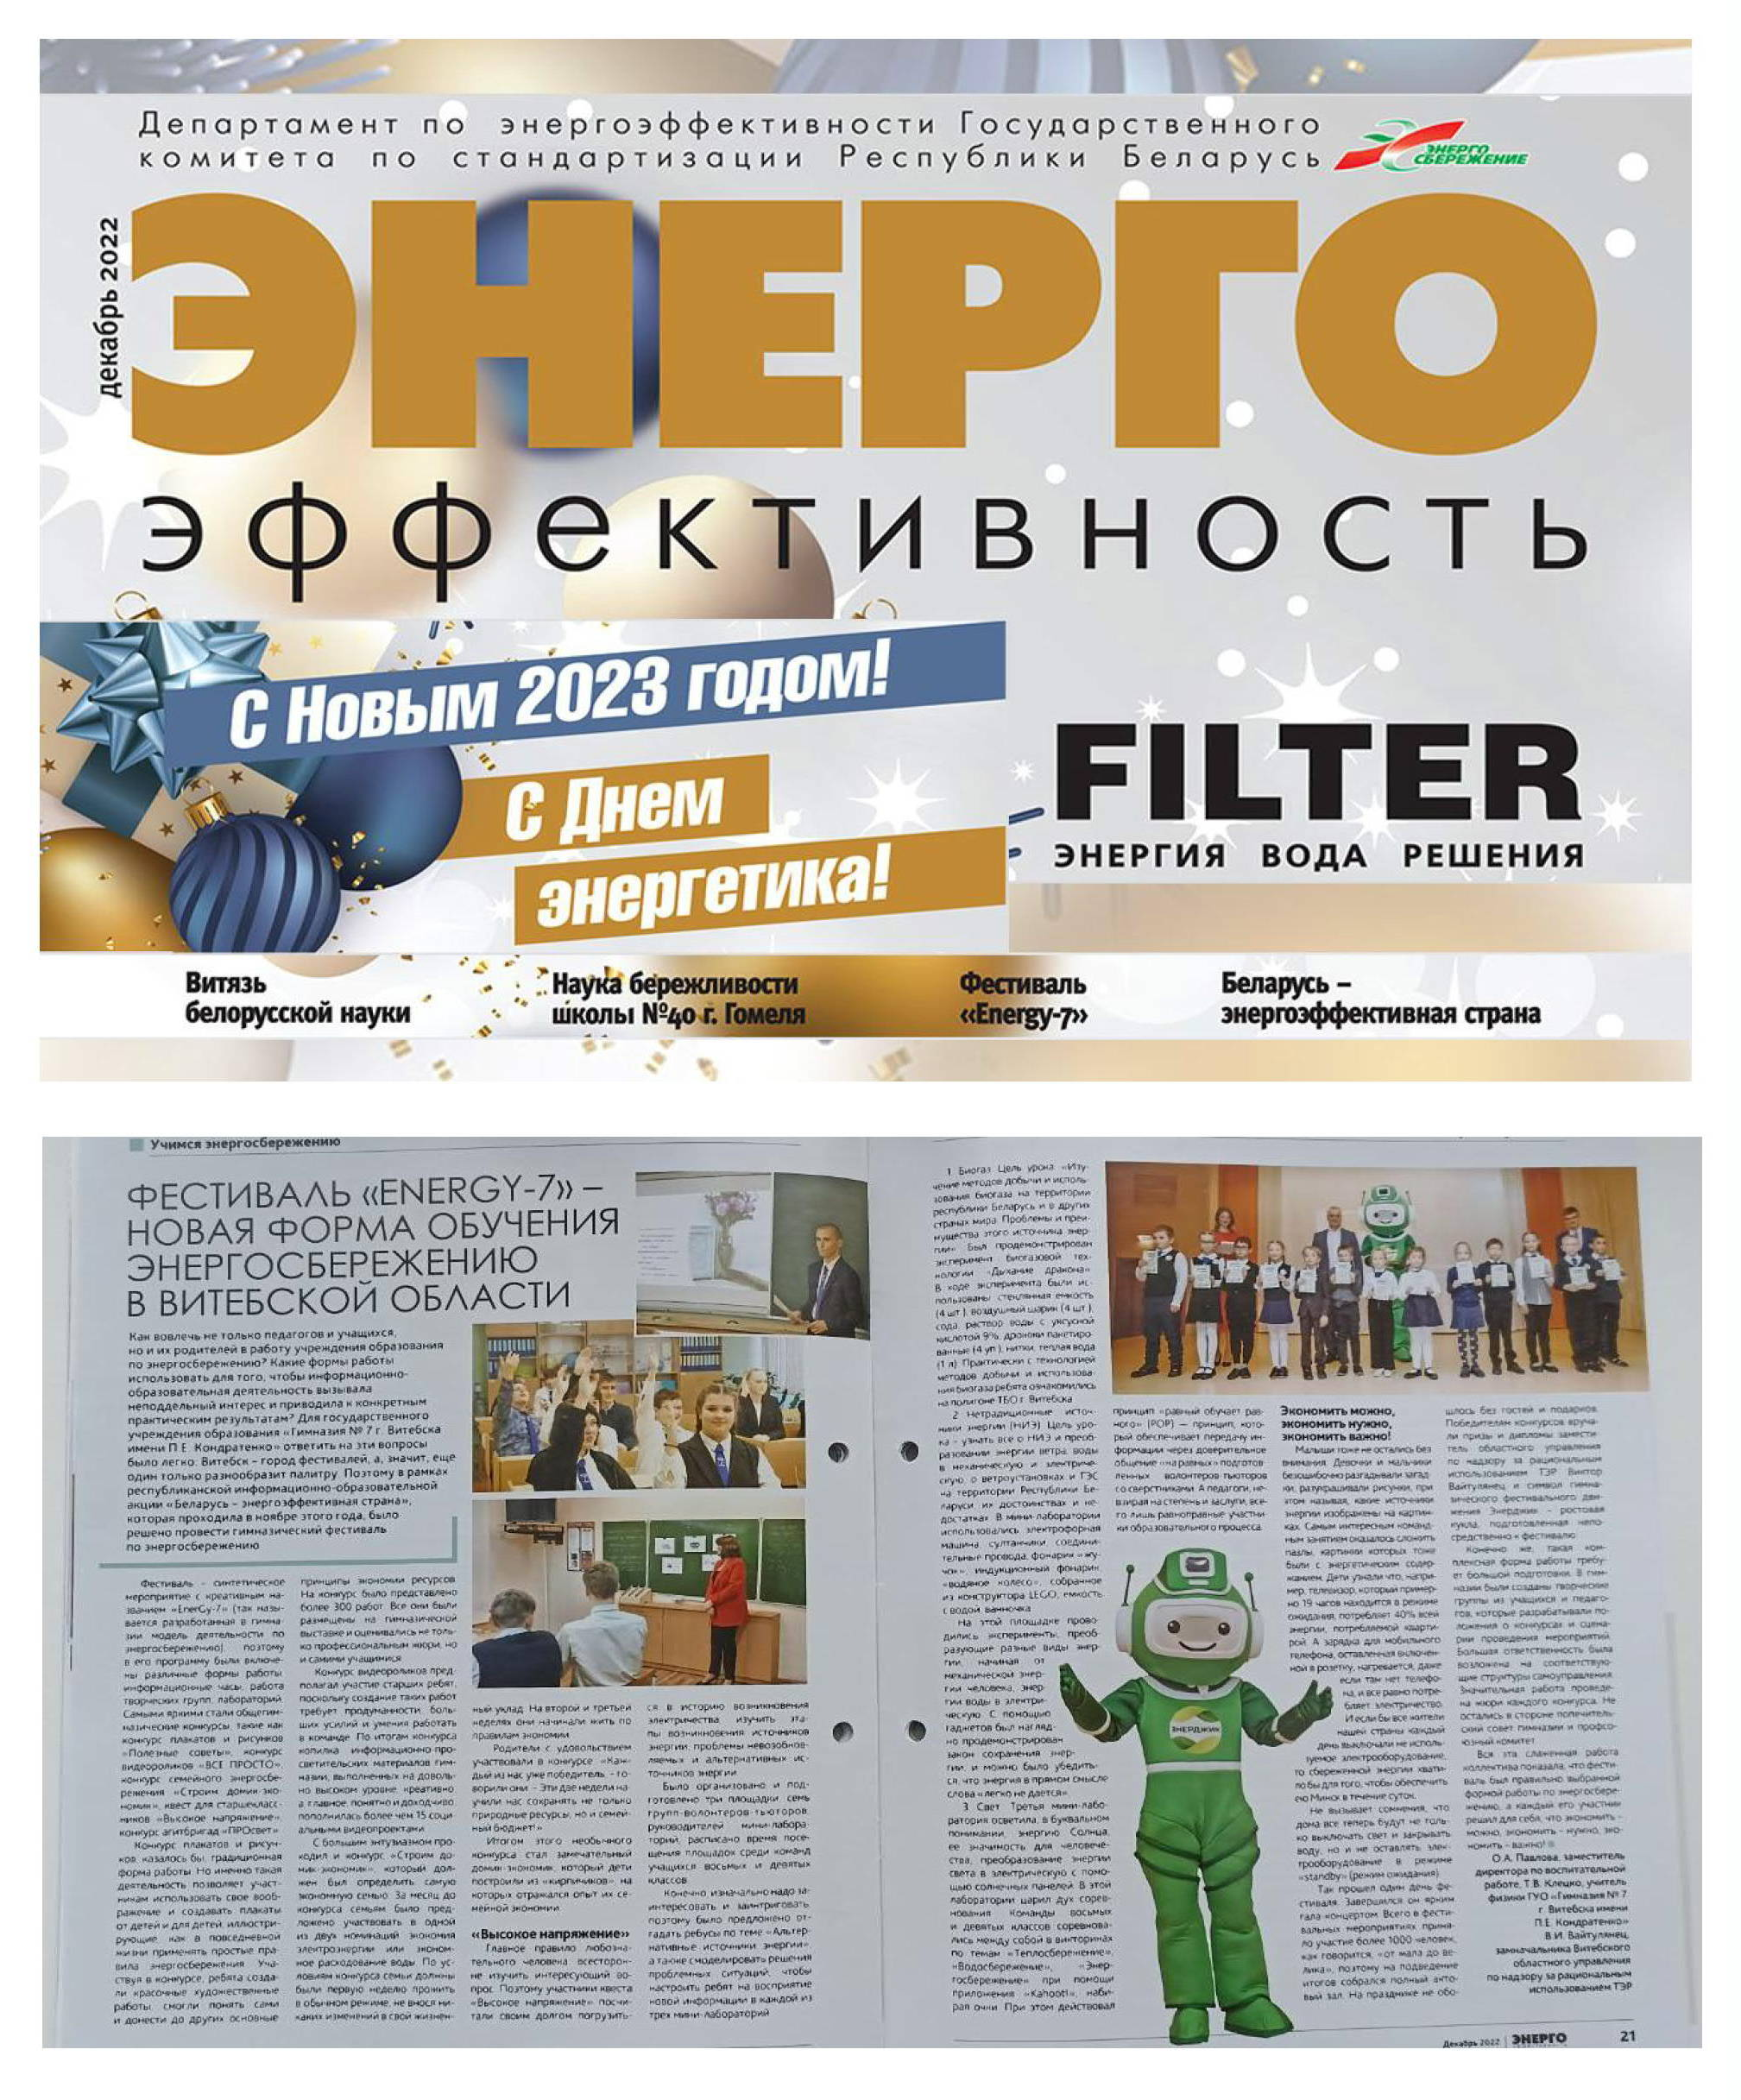

Популяризация вопросов энергосбережения в средствах массовой информации
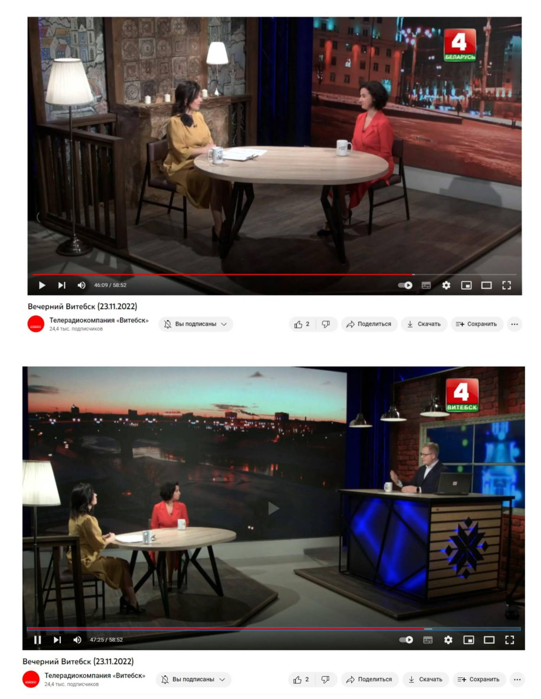
Выступление по вопросам энергосбережения в телепередаче «Вечерний Витебск» 23.11.2022 г. (00:45:35 )
Участие в Международной конференции по обмену опытом с учреждениями образования России, Казахстана, Молдовы (сентябрь, 2020)

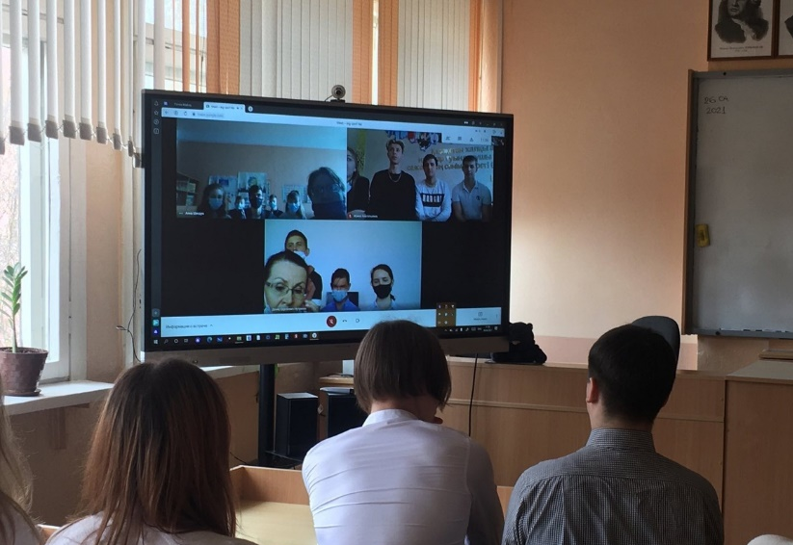

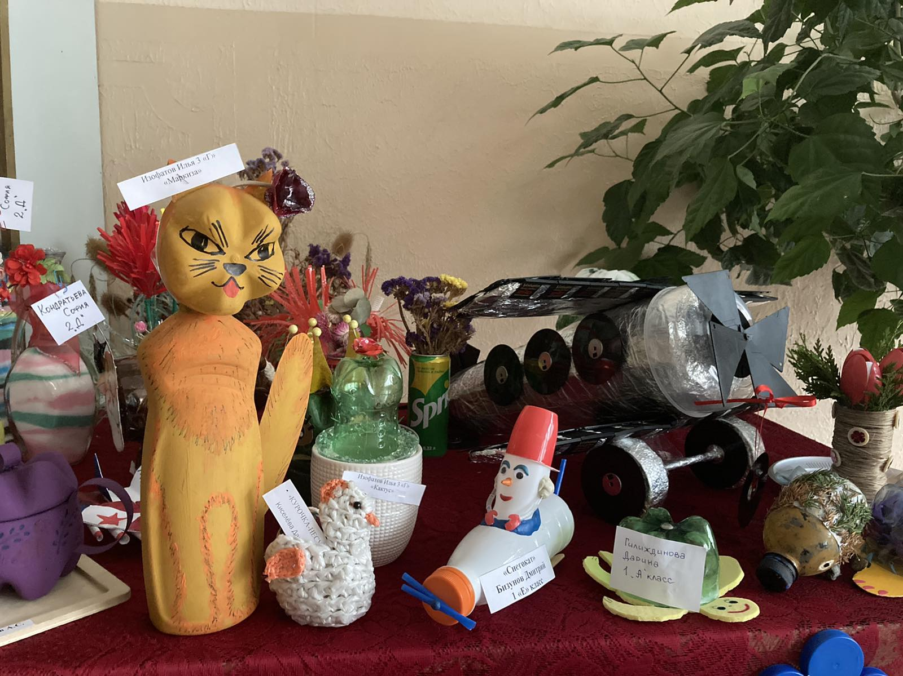
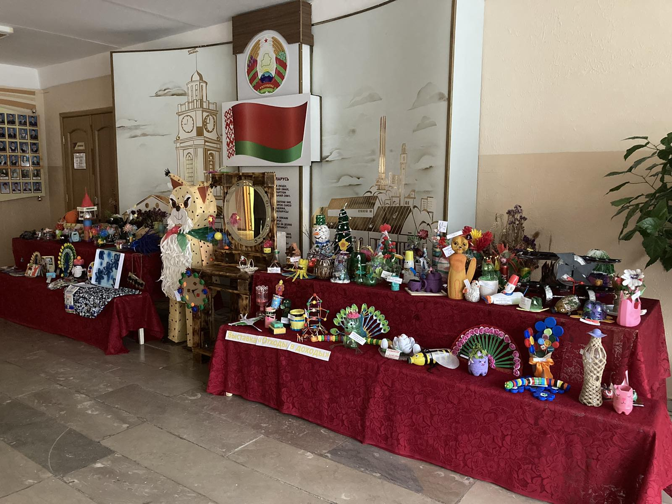
Семейное творчество. Выставка «Отходы – в доходы»

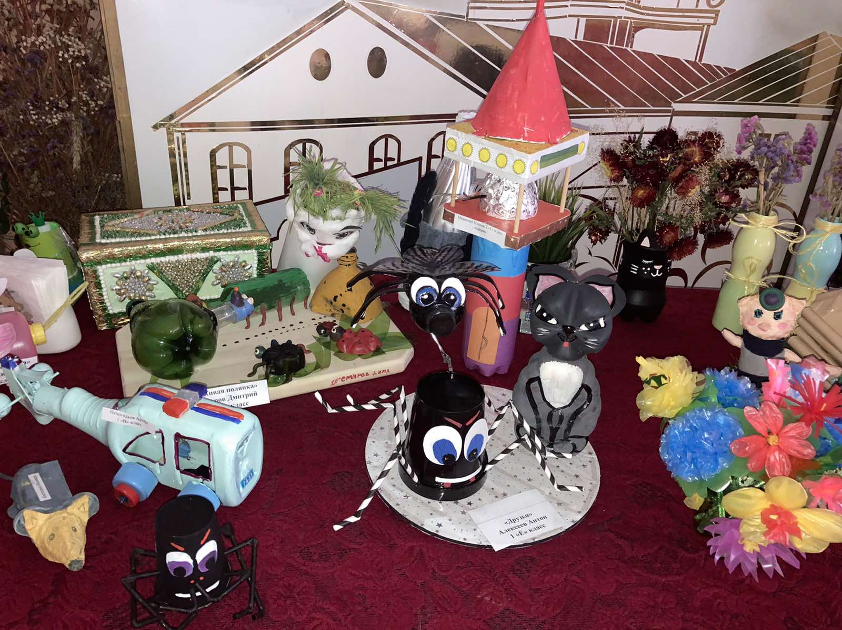
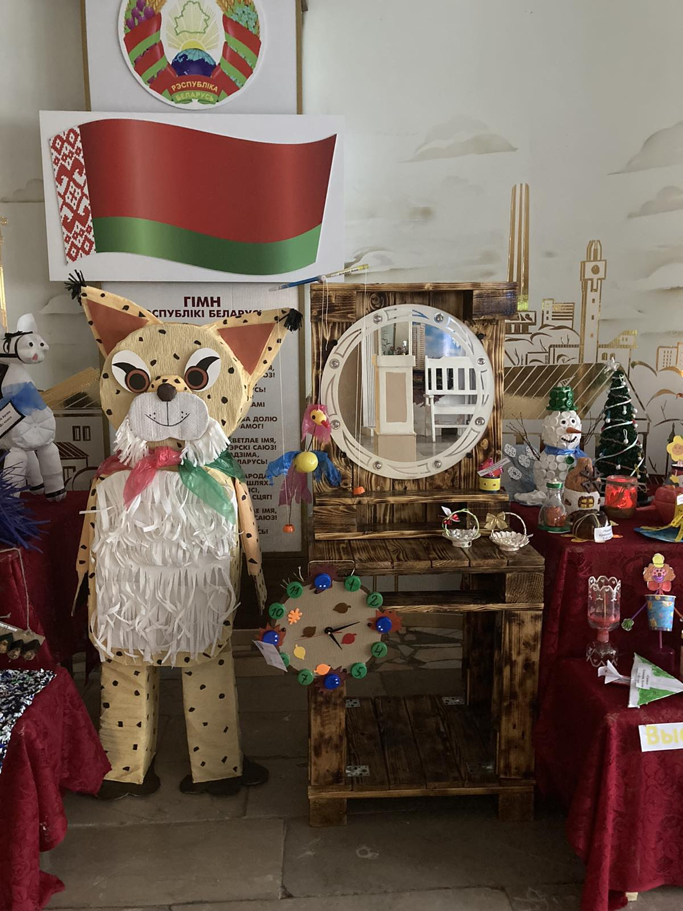
Акция «Семейная аллея»
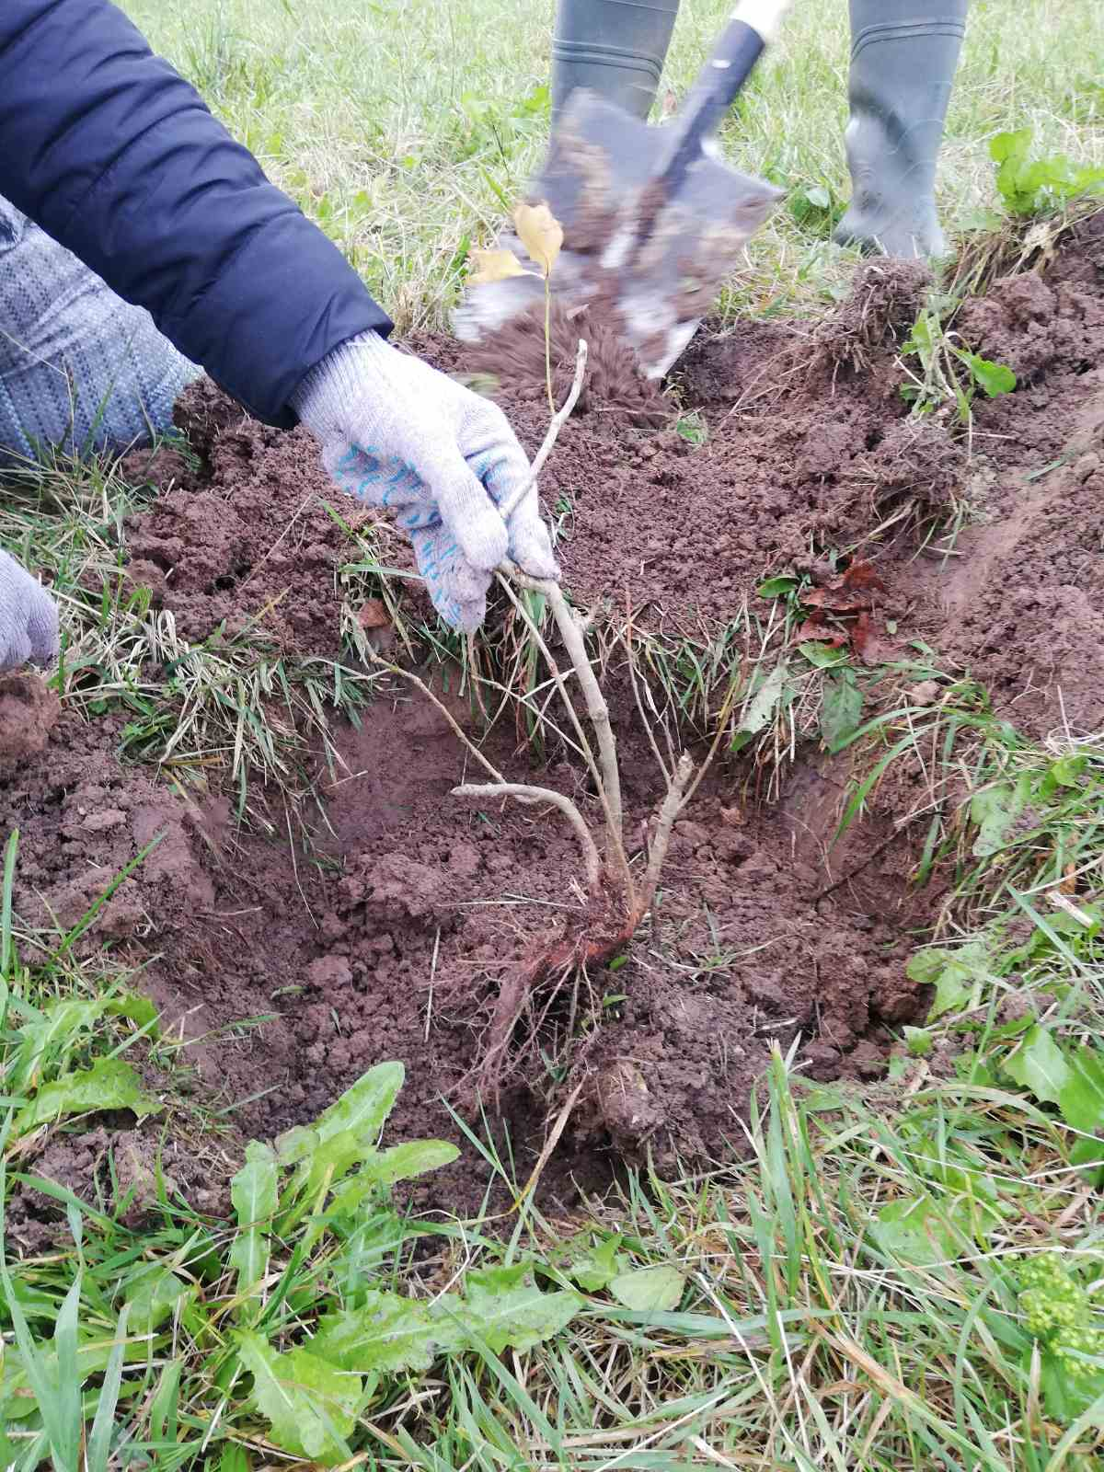
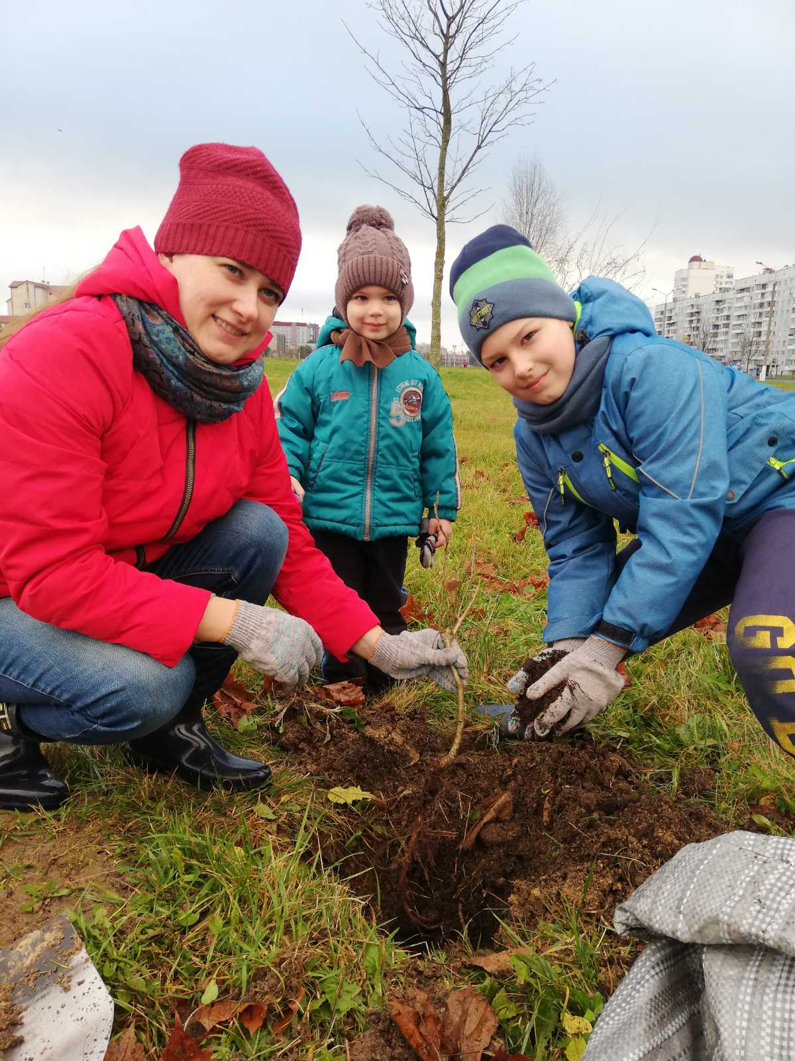

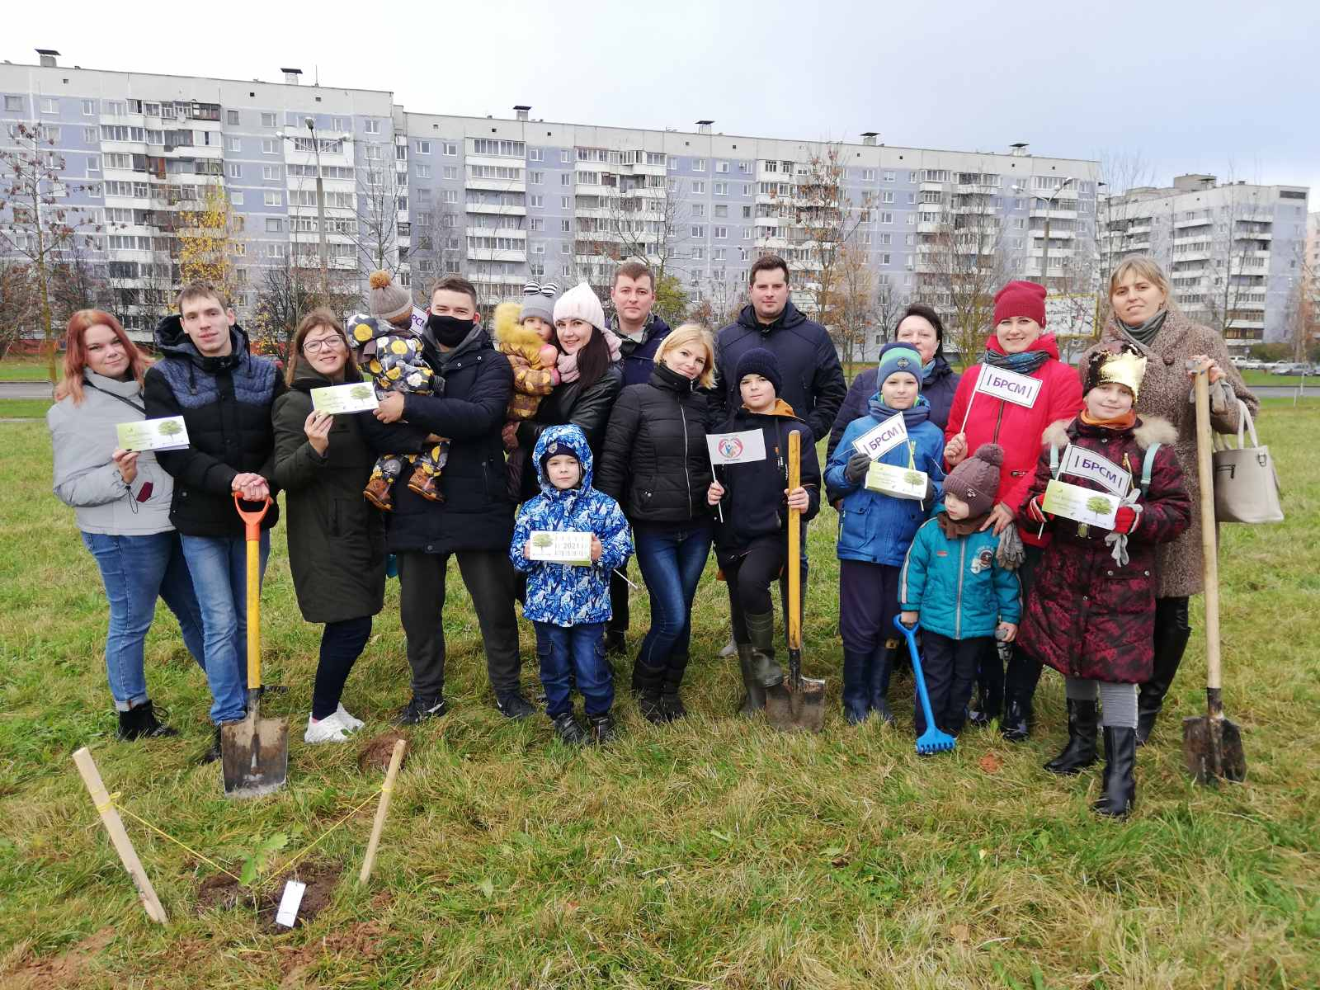
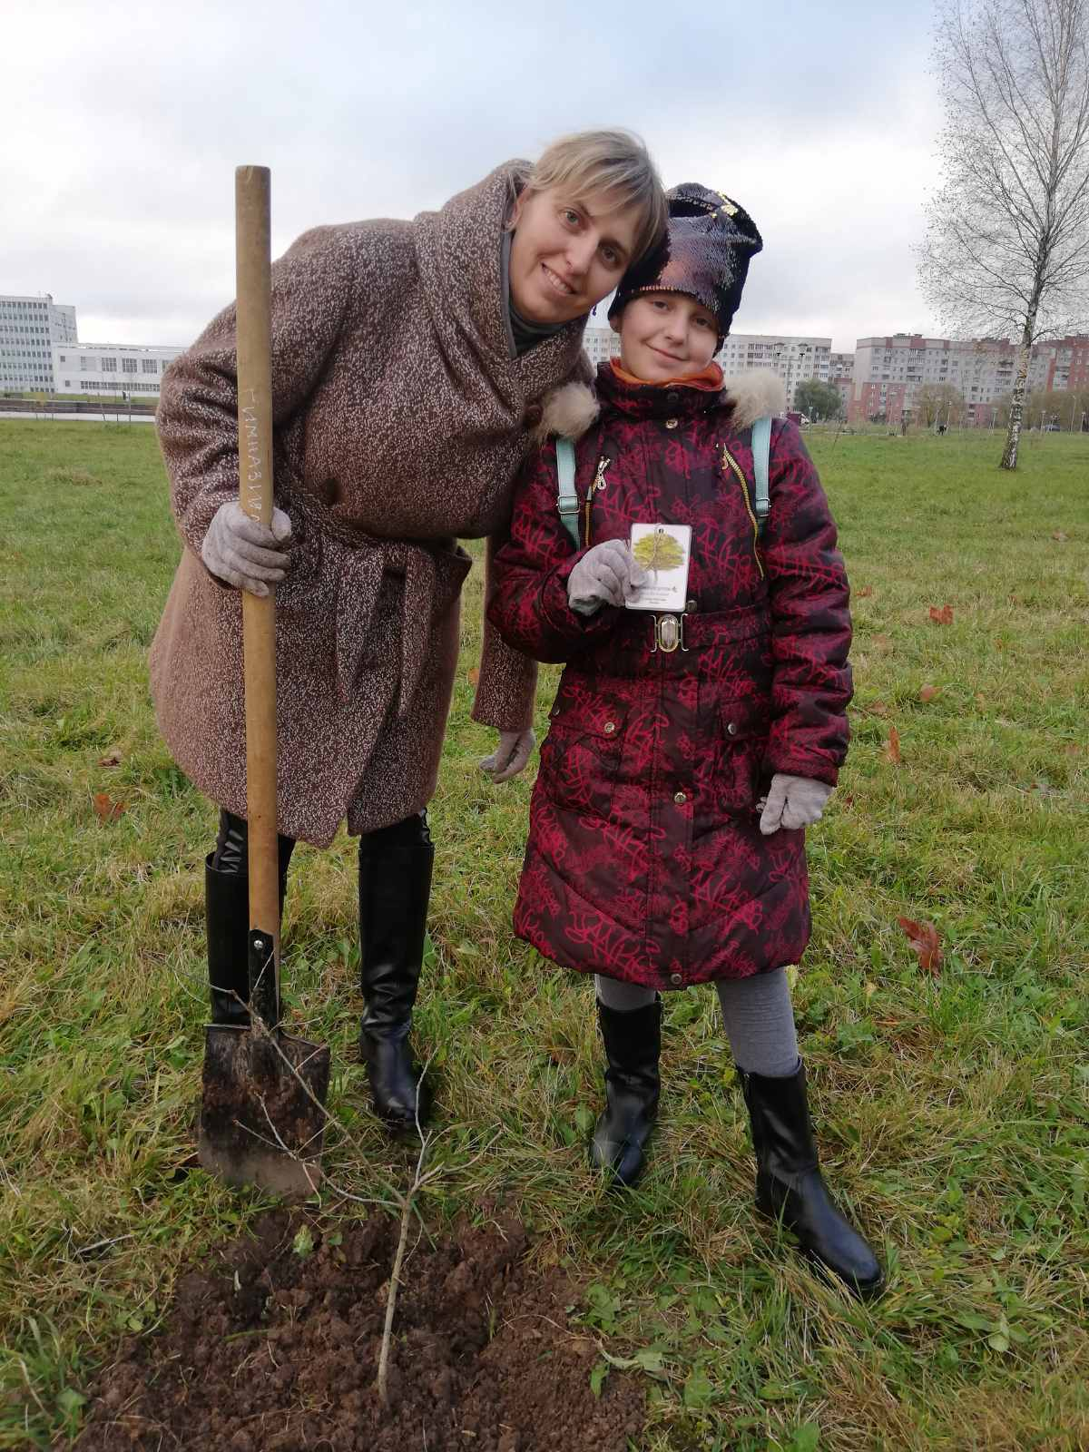

Акция «Бережливая семья»
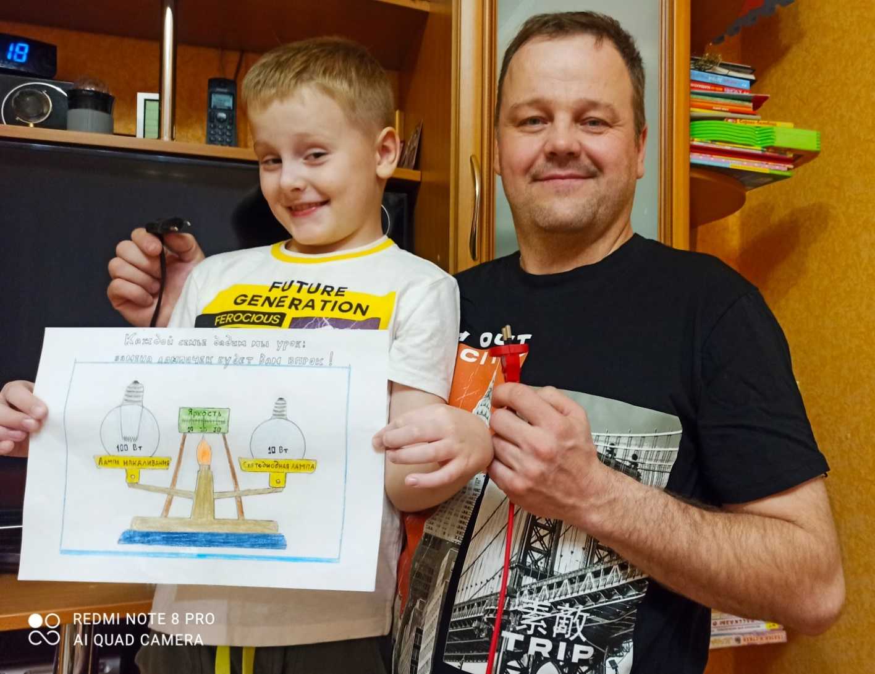
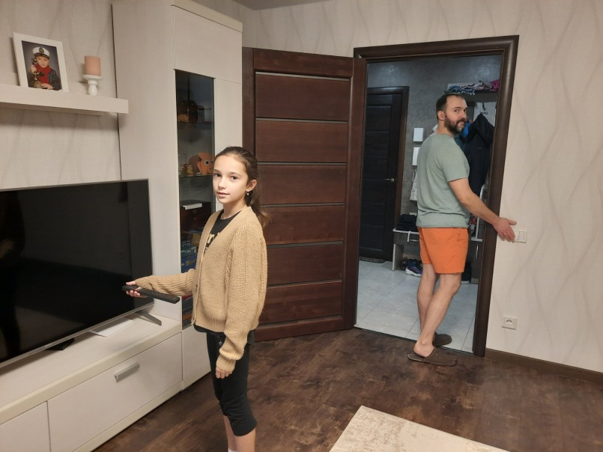
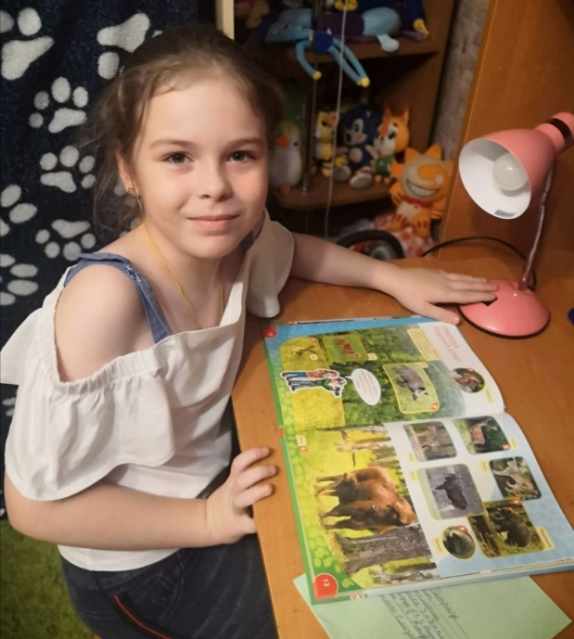

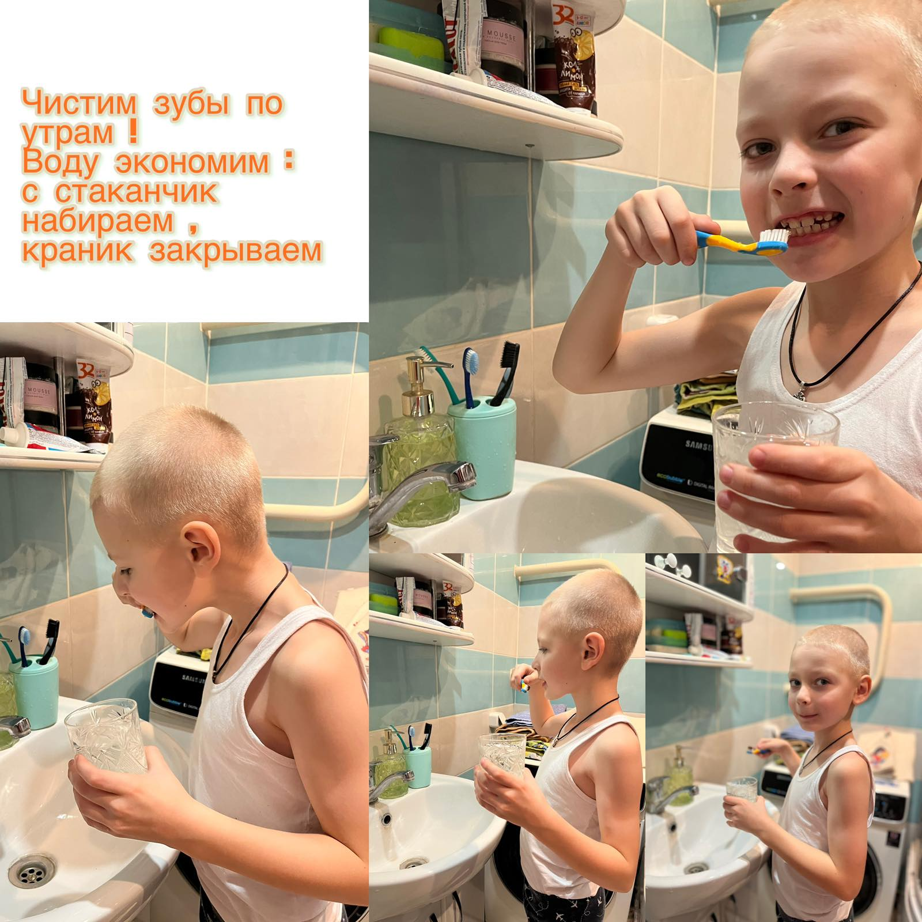
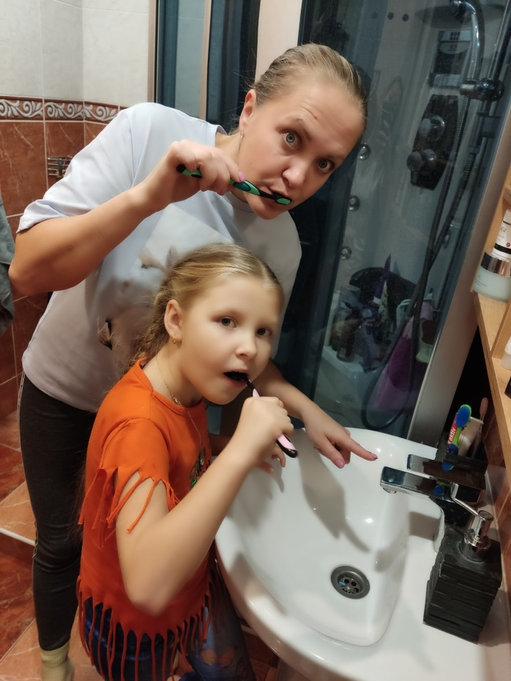

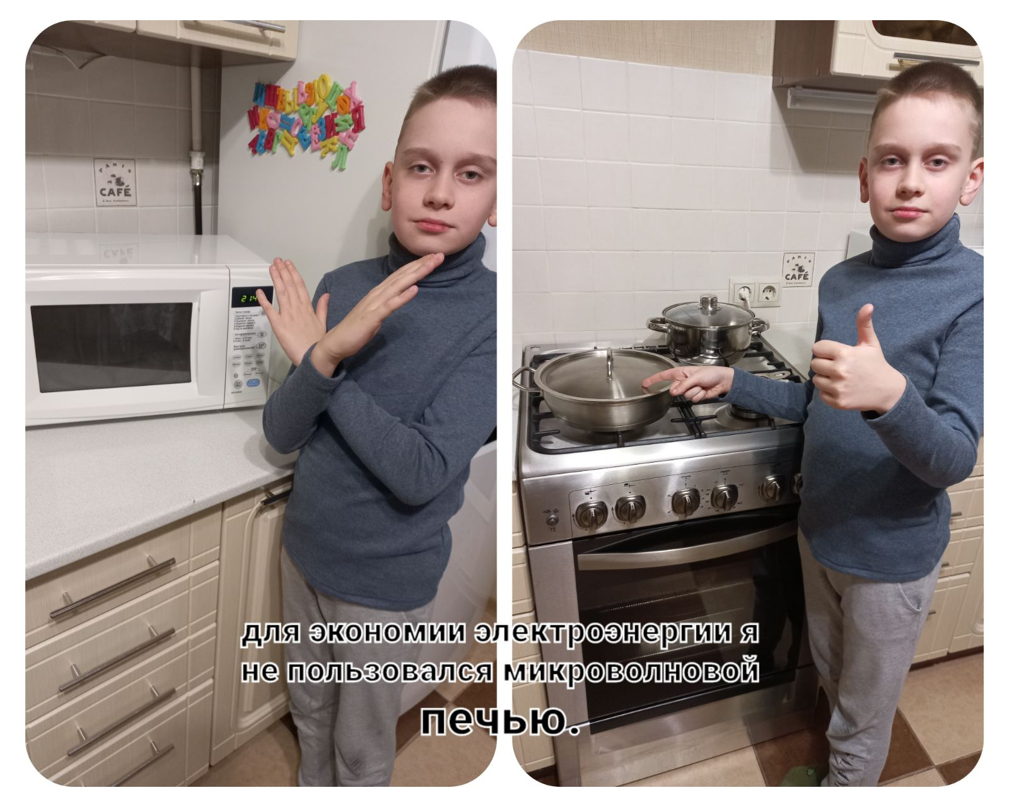
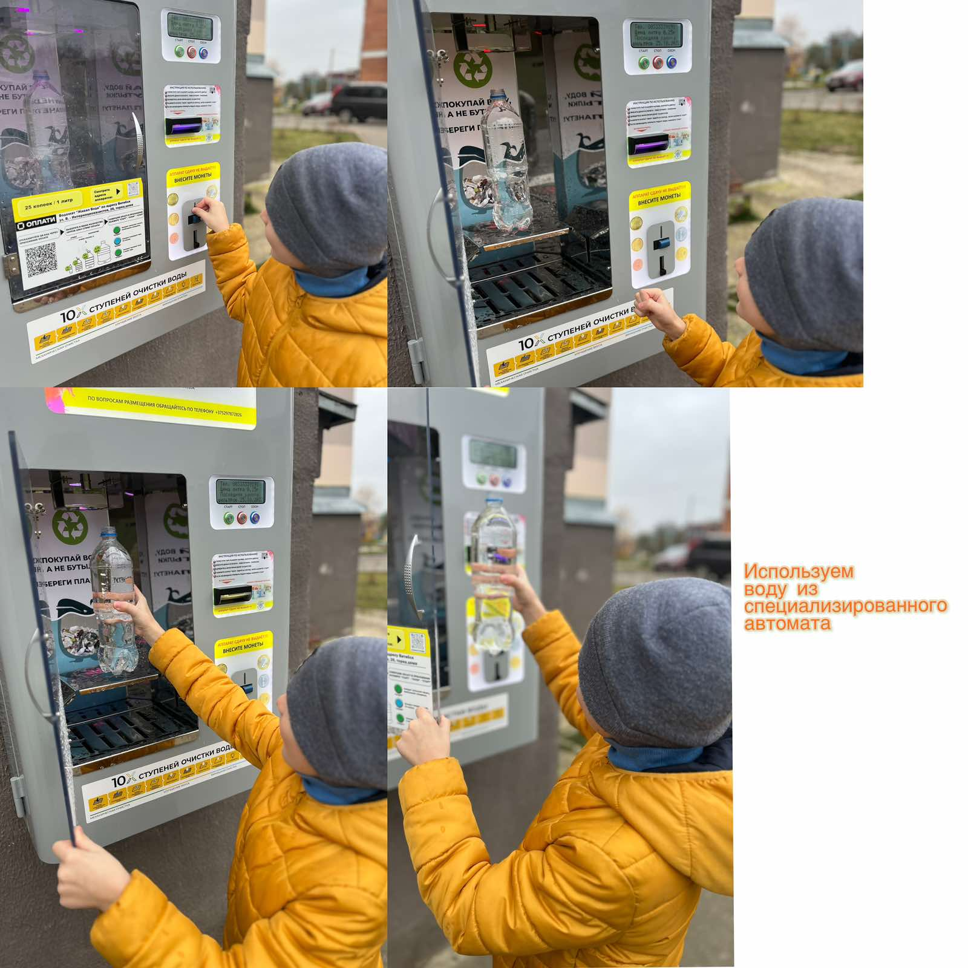

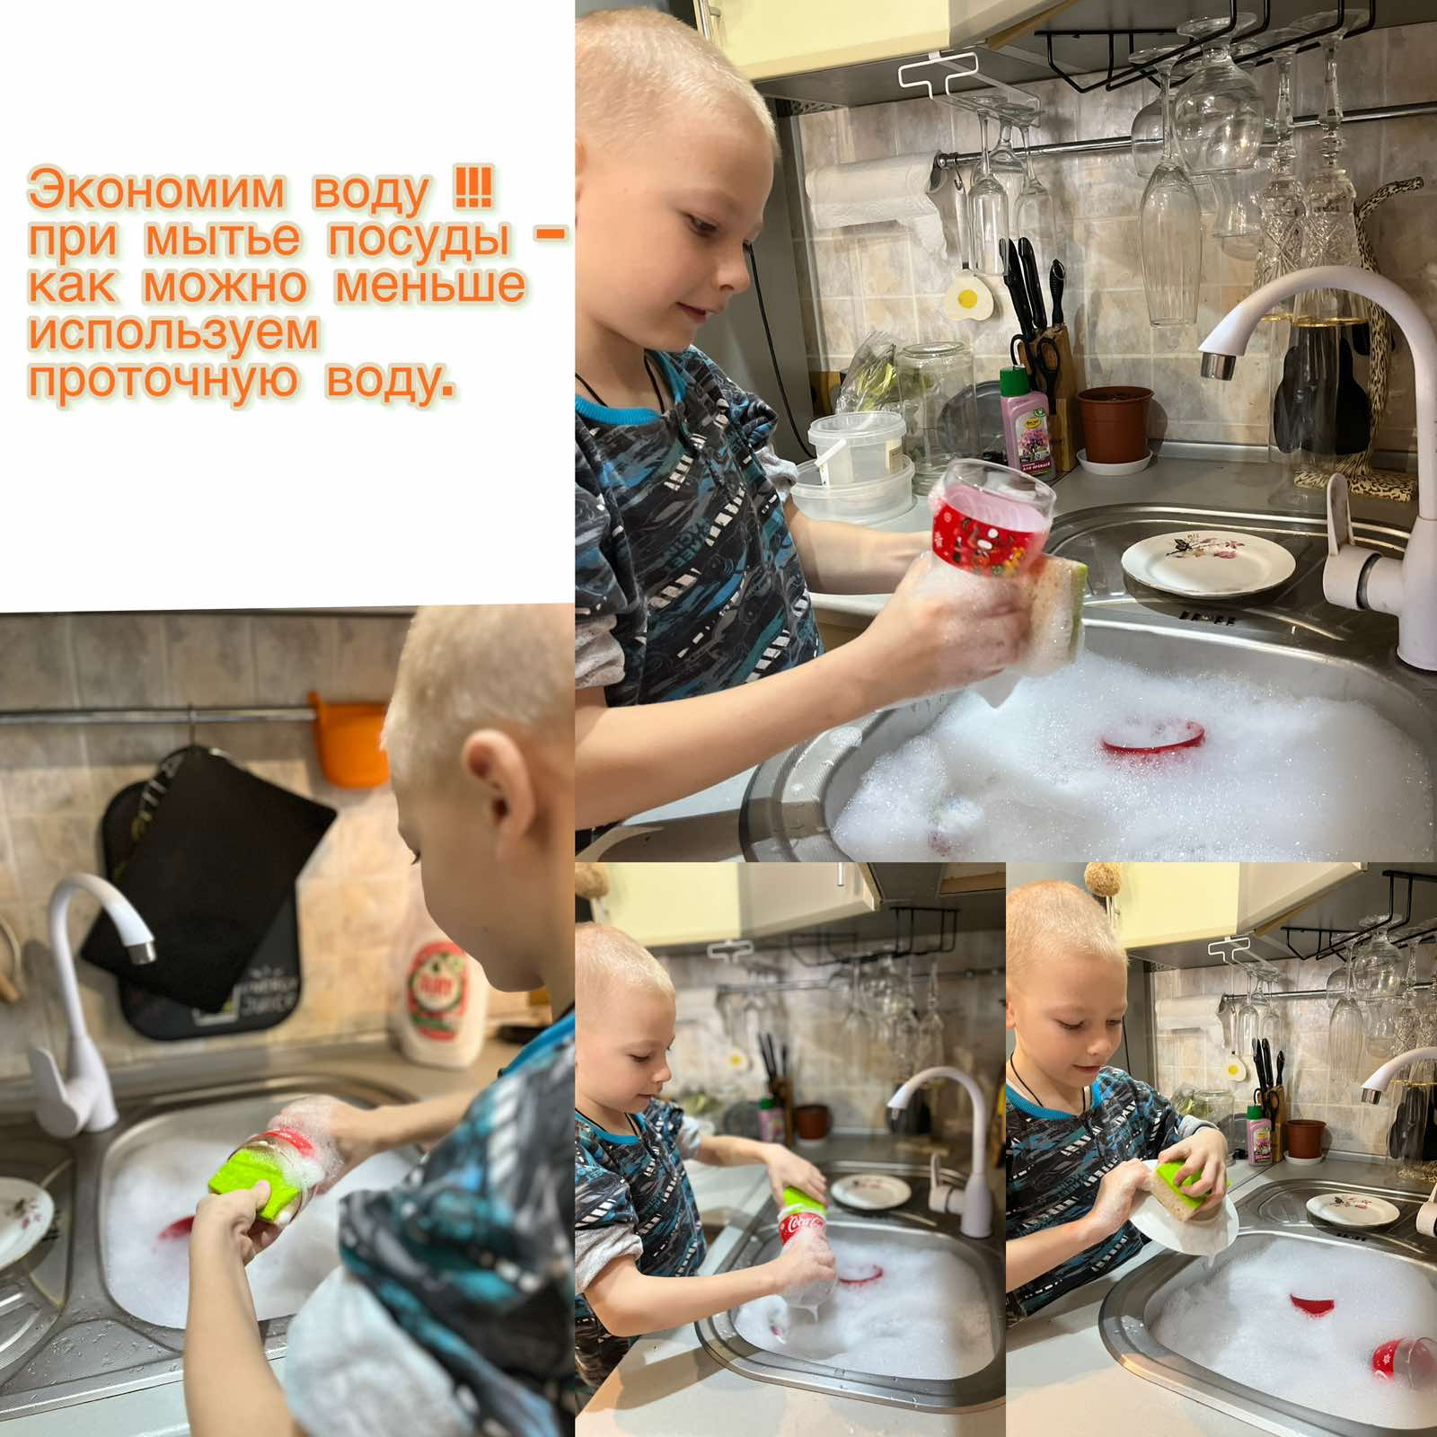

Акция «ПорвисПакетом» в ТРЦ «ТРИО»
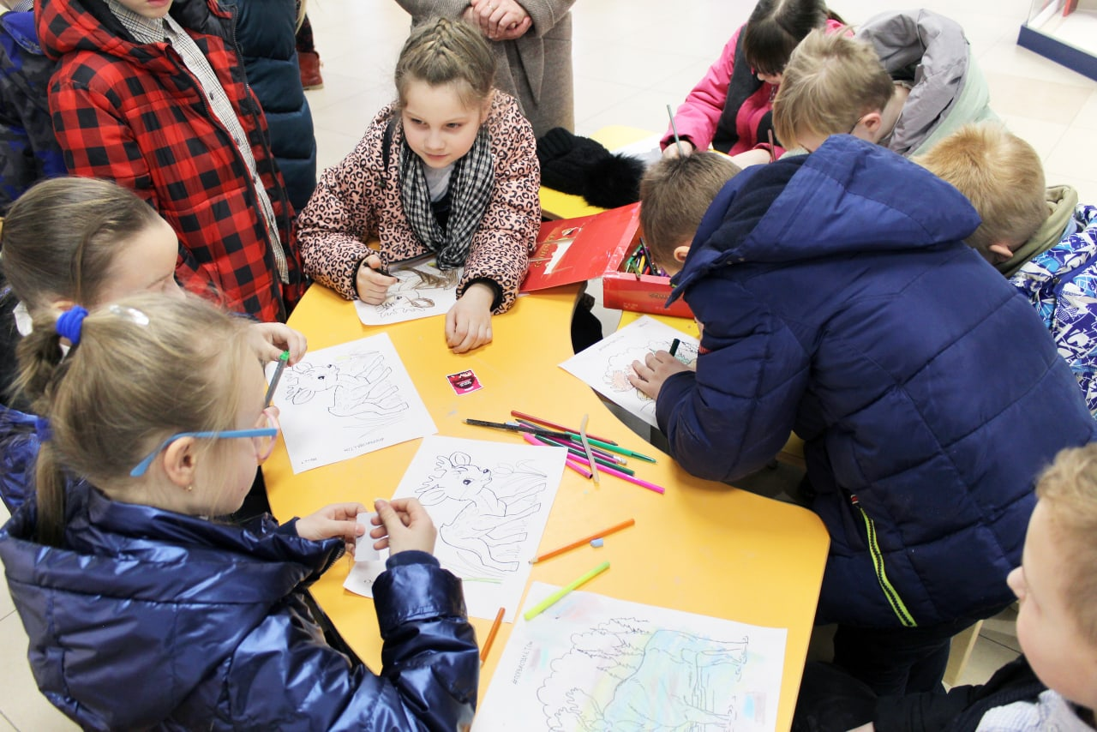
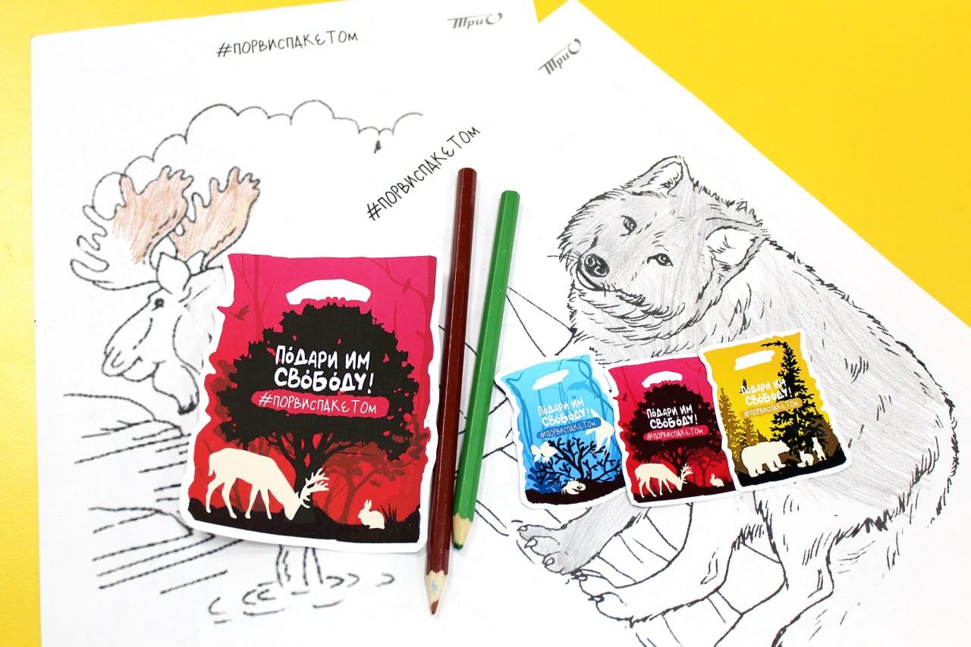

Участие Энерджика на интерактивной площадке "Большой разговор"
с представителями власти города (08.12.2022)

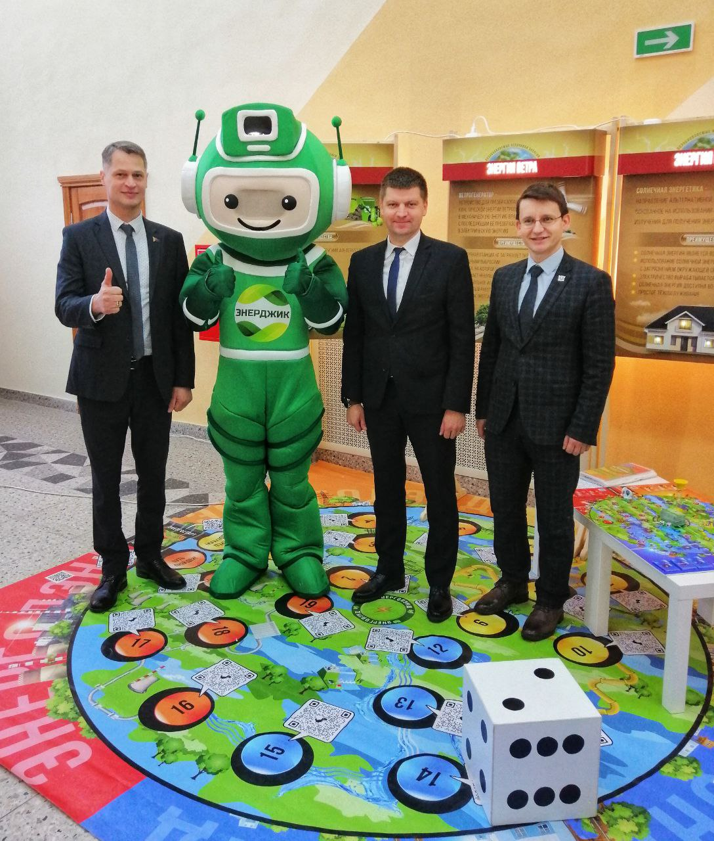
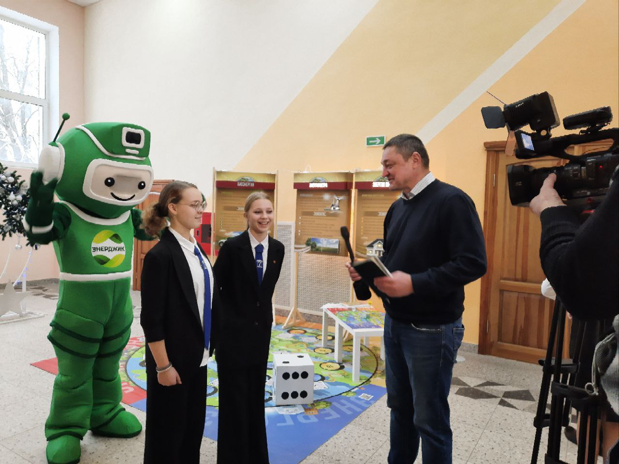
Участие Энерджика на интерактивной площадке "Большой разговор" с представителями власти города (08.12.2022)

